black stories

Das Spiel

20 mörderische Fälle mit 13 makabren Morden, 4 haarsträubenden Unglücksfällen, 2 furchteinflößenden Verbrechen und 1 Leiche im All... Das alles steckt in black stories – Das Spiel.

Hier können die Spieler*innen makabre Fälle und rabenschwarze Geschichten durch Tüfteln, cleveres Kombinieren und mutig Drauflosraten lösen – ganz wie in den beliebten Kartensets. Aber: Es gibt keine*n allwissende*n Spielleiter*in – alle rätseln gemeinsam! Und: Hier stellt das Spiel die Fragen!

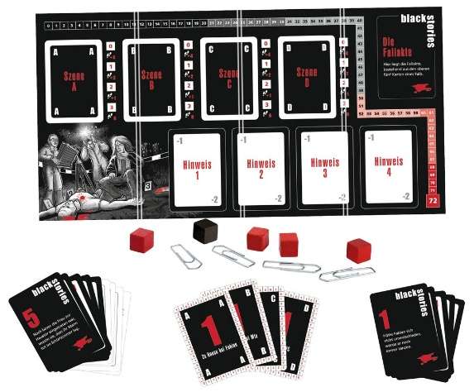
Anhand von 4 illustrierten Szenen wird der Tathergang nach und nach auf dem Spielbrett ausgebreitet. Die Spieler*innen beantworten die Fragen und rekonstruieren als Ermittlungsteam gemeinsam die mörderischen Geschehnisse. Dafür kassieren sie satte Punkte. Geheimnisvolle Hinweise auf Karten bringen wichtige Informationen zum Mord, kosten aber auch Punkte! Schaffen es die Spieler*innen im Team zu Profi-Ermittler*innen?

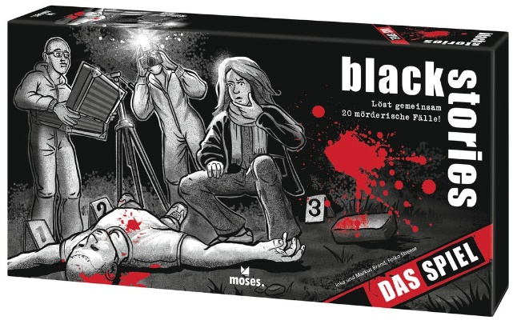
black stories Das Spiel NEU
Löst gemeinsam 20 mörderische Fälle!

Autorin & Autor: Inka und Markus Brand
Illustrationen: Folko Streese
Design: Andrea Köhrsen
34 cm x 17,5 cm x 6 cm
90083 | € 39,95/Stück (UVP)
moses. Verlag, Kempen 2022
lieferbar ab September 2022

Vom erfolgreichen Spiele-Autorenteam Inka und Markus Brand: 150 veröffentlichte Spiele in 16 Jahren, zahlreiche Auszeichnungen, darunter begehrte Trophäen wie Kinderspiel des Jahres und Kennerspiel des Jahres - Inka und Markus Brand zählen zu den erfolgreichsten Spieleentwicklern und sind eine feste Größe in der deutschen Brettspielszene. Besonders ihre Escape-Spiele sind Bestseller, und die Freude am Lösen von verzwickten Rätseln war auch der Auslöser für ihre Idee zu ihrem ersten black stories Brettspiel. Inka und Markus leben mit ihrer Familie in Gummersbach.

